Atividade AB2-2
Davi Celestino dos Santos Barbosa
2025-11-17

Contexto da base de dados
A base de dados escolhida é criada a partir de uma instituição de ensino superior (adquirido de diversas bases de dados distintas) relacionado a alunos matriculados em diferentes cursos de graduação, como agronomia, design, educação, enfermagem, jornalismo, administração, serviço social e tecnologias. O conjunto de dados original inclui informações conhecidas no momento da matrícula do aluno (trajetória acadêmica, dados demográficos e fatores socioeconômicos) e o desempenho acadêmico dos alunos ao final do primeiro e segundo semestres.
A base foi alterada para otimizar a eficiência da análise. Foram removidas no total 23 colunas de informações consideradas redundantes ou irrelevantes. Os nomes das colunas restantes, bem como os valores da variável ‘Resultado’, foram traduzidos para o português, colunas que utilizavam codificação numérica para representar categorias (como a coluna ‘Gênero’, que usava 0 e 1) foram convertidas para seus respectivos rótulos descritivos (‘Homem’ e ‘Mulher’), tornando a base mais legível.
Nesta atividade AB2-2, utilizaremos essa mesma base para aplicar conceitos de inferência estatística: intervalos de confiança, testes de hipóteses, comparação de proporções, ANOVA, correlação, regressão e transformação de dados.

Importar a base de dados
setwd("C:\\Projetos\\data-analysis-with-R\\data")
df <- read.csv("data_ADAPTED.csv", sep = ",", dec = ".", header = TRUE)
# Ajustando tipos das variáveis categóricas
df$Curso <- as.factor(df$Curso)
df$Deslocado <- as.factor(df$Deslocado)
df$Necessidades.educacionais.especiais <- as.factor(df$Necessidades.educacionais.especiais)
df$Devedor <- as.factor(df$Devedor)
df$Genero <- as.factor(df$Genero)
df$Bolsista <- as.factor(df$Bolsista)
df$Internacional <- as.factor(df$Internacional)
df$Resultado <- as.factor(df$Resultado)
str(df)
## 'data.frame': 4424 obs. of 14 variables:
## $ Curso : Factor w/ 17 levels "Advertising and Marketing Management",..: 3 16 6 9 15 11 12 16 14 14 ...
## $ Ordem.de.prioridade.do.curso : int 5 1 5 2 1 1 1 4 3 1 ...
## $ Nota.da.qualificacao.anterior : num 122 160 122 122 100 ...
## $ Nota.de.admissao : num 127 142 125 120 142 ...
## $ Deslocado : Factor w/ 2 levels "Nao","Sim": 2 2 2 2 1 1 2 2 1 2 ...
## $ Necessidades.educacionais.especiais : Factor w/ 2 levels "Nao","Sim": 1 1 1 1 1 1 1 1 1 1 ...
## $ Devedor : Factor w/ 2 levels "Nao","Sim": 1 1 1 1 1 2 1 1 1 2 ...
## $ Genero : Factor w/ 2 levels "Homem","Mulher": 1 1 1 2 2 1 2 1 2 2 ...
## $ Bolsista : Factor w/ 2 levels "Nao","Sim": 1 1 1 1 1 1 2 1 2 1 ...
## $ Idade.na.inscricao : int 20 19 19 20 45 50 18 22 21 18 ...
## $ Internacional : Factor w/ 2 levels "Nao","Sim": 1 1 1 1 1 1 1 1 2 1 ...
## $ Materias.do.primeiro.semestre.aprovadas: int 0 6 0 6 5 5 7 0 6 5 ...
## $ Media.das.notas.do.primeiro.semestre : num 0 14 0 13.4 12.3 ...
## $ Resultado : Factor w/ 3 levels "Desistente","Graduado",..: 1 2 1 2 2 2 2 1 2 1 ...
summary(df)
## Curso Ordem.de.prioridade.do.curso
## Nursing : 766 Min. :0.000
## Management : 380 1st Qu.:1.000
## Social Service : 355 Median :1.000
## Veterinary Nursing : 337 Mean :1.728
## Journalism and Communication : 331 3rd Qu.:2.000
## Advertising and Marketing Management: 268 Max. :9.000
## (Other) :1987
## Nota.da.qualificacao.anterior Nota.de.admissao Deslocado
## Min. : 95.0 Min. : 95.0 Nao:1998
## 1st Qu.:125.0 1st Qu.:117.9 Sim:2426
## Median :133.1 Median :126.1
## Mean :132.6 Mean :127.0
## 3rd Qu.:140.0 3rd Qu.:134.8
## Max. :190.0 Max. :190.0
##
## Necessidades.educacionais.especiais Devedor Genero Bolsista
## Nao:4373 Nao:3921 Homem :1556 Nao:3325
## Sim: 51 Sim: 503 Mulher:2868 Sim:1099
##
##
##
##
##
## Idade.na.inscricao Internacional Materias.do.primeiro.semestre.aprovadas
## Min. :17.00 Nao:4314 Min. : 0.000
## 1st Qu.:19.00 Sim: 110 1st Qu.: 3.000
## Median :20.00 Median : 5.000
## Mean :23.27 Mean : 4.707
## 3rd Qu.:25.00 3rd Qu.: 6.000
## Max. :70.00 Max. :26.000
##
## Media.das.notas.do.primeiro.semestre Resultado
## Min. : 0.00 Desistente :1421
## 1st Qu.:11.00 Graduado :2209
## Median :12.29 Matriculado: 794
## Mean :10.64
## 3rd Qu.:13.40
## Max. :18.88
##

1. Intervalo de confiança para a média
Neste item será construído um intervalo de confiança de 98% para a média da variável numérica Média das notas do primeiro semestre (Media.das.notas.do.primeiro.semestre).
nota_media <- df$Media.das.notas.do.primeiro.semestre
nota_media <- na.omit(nota_media)
n1 <- length(nota_media)
media1 <- mean(nota_media)
dp1 <- sd(nota_media)
erro_padrao1 <- dp1 / sqrt(n1)
alpha1 <- 0.02 # 98% de confiança
t_critico1 <- qt(1 - alpha1/2, df = n1 - 1)
IC1_inferior <- media1 - t_critico1 * erro_padrao1
IC1_superior <- media1 + t_critico1 * erro_padrao1
c(IC_inferior = IC1_inferior,
media = media1,
IC_superior = IC1_superior)
## IC_inferior media IC_superior
## 10.47135 10.64082 10.81029
O vetor acima apresenta o intervalo de confiança de 98% para a média da variável Média das notas do primeiro semestre. Em linguagem interpretativa, dizemos que, com 98% de confiança, a média populacional dessa variável está contida entre o limite inferior e o limite superior encontrados.

2. Teste de hipótese para a média (uma amostra)
Agora, vamos testar se a média da mesma variável Média das notas do primeiro semestre é igual a um valor de referência hipotético. Vamos considerar como hipótese nula que a média populacional seja 12 pontos.
- Hipóteses:
$H_{0}:μ=12$
$H_{1}:μ≠12$
- Nível de significância: 5% ($α=0,05$).
media_notas <- df$Media.das.notas.do.primeiro.semestre
media_notas <- na.omit(media_notas)
mu0 <- 12 # valor de referência
alpha2 <- 0.05
teste_media <- t.test(media_notas, mu = mu0, conf.level = 1 - alpha2)
teste_media
##
## One Sample t-test
##
## data: media_notas
## t = -18.664, df = 4423, p-value < 2.2e-16
## alternative hypothesis: true mean is not equal to 12
## 95 percent confidence interval:
## 10.49805 10.78359
## sample estimates:
## mean of x
## 10.64082
O teste t acima compara a média amostral com o valor de referência 12. Como o p-valor retornado é muito menor que 0,05, rejeitamos $H_{0}$ ao nível de 5% e concluímos que a média da Média das notas do primeiro semestre é significativamente diferente de 12 (na base utilizada, a média amostral é menor que 12).

3. Teste de hipótese para diferença de médias (duas amostras)
Neste item, comparamos as médias da variável Média das notas do primeiro semestre entre dois grupos: bolsistas e não bolsistas, representados pela variável categórica Bolsista (com categorias “Sim” e “Nao”).
- Variável numérica: Media.das.notas.do.primeiro.semestre
- Grupos: Bolsista = “Sim” e “Nao”
- Nível de significância: 4% ($α=0,04$).
Hipóteses:
$H_{0}:μ_{bolsistas}=μ_{nao_bolsistas}$
$H_{1}:μ_{bolsistas}≠μ_{nao_bolsistas}$
dados_t3 <- subset(df, !is.na(Media.das.notas.do.primeiro.semestre) & !is.na(Bolsista))
# Médias, desvios-padrão e tamanhos de cada grupo
tapply(dados_t3$Media.das.notas.do.primeiro.semestre, dados_t3$Bolsista, mean)
## Nao Sim
## 10.17214 12.05879
tapply(dados_t3$Media.das.notas.do.primeiro.semestre, dados_t3$Bolsista, sd)
## Nao Sim
## 5.135874 3.460745
tapply(dados_t3$Media.das.notas.do.primeiro.semestre, dados_t3$Bolsista, length)
## Nao Sim
## 3325 1099
# Teste de homogeneidade das variâncias (F de variâncias)
var.test(Media.das.notas.do.primeiro.semestre ~ Bolsista, data = dados_t3)
##
## F test to compare two variances
##
## data: Media.das.notas.do.primeiro.semestre by Bolsista
## F = 2.2024, num df = 3324, denom df = 1098, p-value < 2.2e-16
## alternative hypothesis: true ratio of variances is not equal to 1
## 95 percent confidence interval:
## 1.997355 2.422655
## sample estimates:
## ratio of variances
## 2.202366
# Teste t para duas amostras independentes (Welch)
teste_t3 <- t.test(Media.das.notas.do.primeiro.semestre ~ Bolsista, data = dados_t3, var.equal = FALSE, conf.level = 0.96)
teste_t3
##
## Welch Two Sample t-test
##
## data: Media.das.notas.do.primeiro.semestre by Bolsista
## t = -13.749, df = 2790, p-value < 2.2e-16
## alternative hypothesis: true difference in means between group Nao and group Sim is not equal to 0
## 96 percent confidence interval:
## -2.168606 -1.604689
## sample estimates:
## mean in group Nao mean in group Sim
## 10.17214 12.05879
O teste t de duas amostras indica um p-valor extremamente pequeno (bem abaixo de 4%), de forma que rejeitamos $H_{0}$. Assim, concluímos que há evidência de diferença significativa entre as médias de desempenho de bolsistas e não bolsistas, sendo que os bolsistas apresentam, em média, notas mais altas no primeiro semestre.

4. Teste de hipótese para proporções (duas amostras)
Aqui, vamos comparar a proporção de sucesso entre dois grupos. Definimos como sucesso o aluno obter o resultado "Graduado" na variável Resultado. Os grupos comparados serão novamente bolsistas e não bolsistas (Bolsista = “Sim” e “Nao”).
- Sucesso: Resultado == "Graduado"
- Grupos: Bolsista = “Sim” e “Nao”
- Nível de significância: 5% ($α=0,05$).
Hipóteses:
$H_{0}:p_{bolsistas}=p_{nao_bolsistas}$
$H_{1}:p_{bolsistas}≠p_{nao_bolsistas}$
# Contagem de sucessos (Graduado) em cada grupo
sucessos <- c(
sum(df$Resultado == "Graduado" & df$Bolsista == "Nao"),
sum(df$Resultado == "Graduado" & df$Bolsista == "Sim")
)
# Tamanho de cada grupo
totais <- c(sum(df$Bolsista == "Nao"), sum(df$Bolsista == "Sim"))
sucessos
## [1] 1374 835
totais
## [1] 3325 1099
# Proporções amostrais
proporcoes <- sucessos / totais
proporcoes
## [1] 0.4132331 0.7597816
# Teste de proporções (duas amostras)
teste_prop <- prop.test(sucessos, totais, conf.level = 0.95, correct = FALSE)
teste_prop
##
## 2-sample test for equality of proportions without continuity correction
##
## data: sucessos out of totais
## X-squared = 396.79, df = 1, p-value < 2.2e-16
## alternative hypothesis: two.sided
## 95 percent confidence interval:
## -0.3768486 -0.3162485
## sample estimates:
## prop 1 prop 2
## 0.4132331 0.7597816
O teste de proporções indica um p-valor muito pequeno (menor que 0,05), levando à rejeição de $H_{0}$. Logo, concluímos que a proporção de alunos graduados é significativamente diferente entre bolsistas e não bolsistas, sendo maior entre os bolsistas.

5. ANOVA de um fator
Neste item, analisamos se a média da variável Média das notas do primeiro semestre difere entre os grupos definidos pela variável categórica Resultado (por exemplo, “Desistente”, “Graduado” e “Matriculado”).
- Variável numérica: Media.das.notas.do.primeiro.semestre
- Fator: Resultado (três categorias)
- Nível de significância: 5%.
Hipóteses:
$H_{0}:μ_{Desistente}=μ_{Graduado}=μ_{Matriculado}$
$H_{1}:$ pelo menos uma das médias difere das demais.

Verificação dos pressupostos
dados_q5 <- subset(df, !is.na(Media.das.notas.do.primeiro.semestre) & !is.na(Resultado))
# Teste de normalidade (Shapiro-Wilk) em uma amostra de até 500 observações de cada grupo
set.seed(123)
by(dados_q5$Media.das.notas.do.primeiro.semestre, dados_q5$Resultado, function(x) {
x_amostra <- if (length(x) > 500) sample(x, 500) else x
shapiro.test(x_amostra)
})
## dados_q5$Resultado: Desistente
##
## Shapiro-Wilk normality test
##
## data: x_amostra
## W = 0.73478, p-value < 2.2e-16
##
## ------------------------------------------------------------
## dados_q5$Resultado: Graduado
##
## Shapiro-Wilk normality test
##
## data: x_amostra
## W = 0.61954, p-value < 2.2e-16
##
## ------------------------------------------------------------
## dados_q5$Resultado: Matriculado
##
## Shapiro-Wilk normality test
##
## data: x_amostra
## W = 0.61155, p-value < 2.2e-16
# Teste de homogeneidade de variâncias (Bartlett)
bartlett.test(Media.das.notas.do.primeiro.semestre ~ Resultado, data = dados_q5)
##
## Bartlett test of homogeneity of variances
##
## data: Media.das.notas.do.primeiro.semestre by Resultado
## Bartlett's K-squared = 1162.4, df = 2, p-value < 2.2e-16
Em amostras grandes, o teste de normalidade tende a ser muito sensível, rejeitando a normalidade mesmo para desvios pequenos. Ainda assim, a ANOVA é relativamente robusta a pequenas violações quando os tamanhos amostrais são grandes e semelhantes.

Ajuste da ANOVA
anova_q5 <- aov(Media.das.notas.do.primeiro.semestre ~ Resultado,
data = dados_q5)
summary(anova_q5)
## Df Sum Sq Mean Sq F value Pr(>F)
## Resultado 2 25321 12661 713.5 <2e-16 ***
## Residuals 4421 78447 18
## ---
## Signif. codes: 0 '***' 0.001 '**' 0.01 '*' 0.05 '.' 0.1 ' ' 1
# Médias por grupo
tapply(dados_q5$Media.das.notas.do.primeiro.semestre, dados_q5$Resultado, mean)
## Desistente Graduado Matriculado
## 7.256656 12.643655 11.125257
# Boxplot para visualizar as distribuições por grupo
boxplot(Media.das.notas.do.primeiro.semestre ~ Resultado, data = dados_q5, main = "Média das notas do primeiro semestre por resultado", xlab = "Resultado", ylab = "Média das notas do primeiro semestre", col = c("red", "blue", "green"))
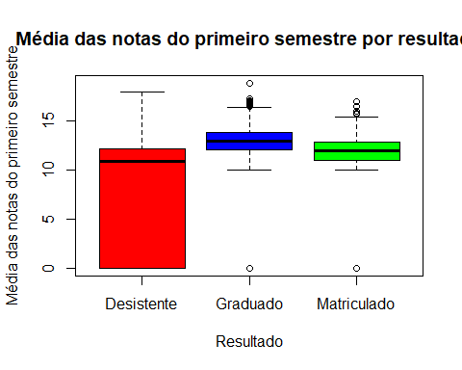
O resultado da ANOVA apresenta um p-valor extremamente pequeno (bem menor que 0,05), o que leva à rejeição de $H_{0}$. Portanto, concluímos que há diferenças significativas entre as médias de desempenho dos grupos de Resultado. As médias mostram, em geral, que alunos Graduados têm média mais alta, seguidos pelos Matriculados, enquanto os Desistentes apresentam as menores médias.

6. Correlação entre duas variáveis numéricas
Vamos estudar a correlação entre as variáveis numéricas:
- Nota.de.admissao (nota utilizada para admissão)
- Media.das.notas.do.primeiro.semestre (desempenho no 1º semestre).
Hipóteses do teste de correlação:
$H_{0}:ρ=0$ (não há correlação linear)
$H_{1}:ρ≠0$ (há correlação linear diferente de zero).
dados_q6 <- subset(df, !is.na(Nota.de.admissao) & !is.na(Media.das.notas.do.primeiro.semestre))
# Gráfico de dispersão
plot(dados_q6$Nota.de.admissao, dados_q6$Media.das.notas.do.primeiro.semestre, pch = 19, col = "blue", xlab = "Nota de admissão", ylab = "Média das notas do primeiro semestre", main = "Dispersão: nota de admissão x desempenho")
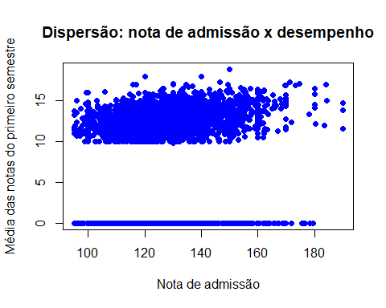
# Coeficiente de correlação de Pearson
r_pearson <- cor(dados_q6$Nota.de.admissao, dados_q6$Media.das.notas.do.primeiro.semestre)
r_pearson
## [1] 0.07386842
# Teste de hipótese para correlação
teste_cor <- cor.test(dados_q6$Nota.de.admissao, dados_q6$Media.das.notas.do.primeiro.semestre)
teste_cor
##
## Pearson's product-moment correlation
##
## data: dados_q6$Nota.de.admissao and dados_q6$Media.das.notas.do.primeiro.semestre
## t = 4.9256, df = 4422, p-value = 8.719e-07
## alternative hypothesis: true correlation is not equal to 0
## 95 percent confidence interval:
## 0.04449651 0.10311274
## sample estimates:
## cor
## 0.07386842
O coeficiente de correlação de Pearson é positivo, mas de pequena magnitude (próximo de 0,07), indicando uma associação linear fraca entre a nota de admissão e o desempenho no primeiro semestre. Devido ao grande tamanho amostral, o p-valor do teste é muito pequeno, o que leva à rejeição de $H_{0}$, mas o valor de $r$ mostra que, na prática, a relação linear é fraca.

7. Regressão linear simples
Usando as mesmas duas variáveis numéricas do item anterior, ajustaremos um modelo de regressão linear simples, considerando:
- Variável resposta (Y): Media.das.notas.do.primeiro.semestre
- Variável preditora (X): Nota.de.admissao.
Modelo: $Y=β_{0}+β_{1}X+ε$.
modelo_q7 <- lm(Media.das.notas.do.primeiro.semestre ~ Nota.de.admissao, data = df)
summary(modelo_q7)
##
## Call:
## lm(formula = Media.das.notas.do.primeiro.semestre ~ Nota.de.admissao,
## data = df)
##
## Residuals:
## Min 1Q Median 3Q Max
## -11.9409 0.4221 1.7037 2.7391 7.6654
##
## Coefficients:
## Estimate Std. Error t value Pr(>|t|)
## (Intercept) 7.503687 0.641036 11.706 < 2e-16 ***
## Nota.de.admissao 0.024706 0.005016 4.926 8.72e-07 ***
## ---
## Signif. codes: 0 '***' 0.001 '**' 0.01 '*' 0.05 '.' 0.1 ' ' 1
##
## Residual standard error: 4.831 on 4422 degrees of freedom
## Multiple R-squared: 0.005457, Adjusted R-squared: 0.005232
## F-statistic: 24.26 on 1 and 4422 DF, p-value: 8.719e-07
# Resíduos do modelo
residuos_q7 <- residuals(modelo_q7)
# Teste de normalidade dos resíduos (em uma amostra)
set.seed(123)
residuos_amostra <- if (length(residuos_q7) > 500) sample(residuos_q7, 500) else residuos_q7
shapiro.test(residuos_amostra)
##
## Shapiro-Wilk normality test
##
## data: residuos_amostra
## W = 0.68093, p-value < 2.2e-16
# Gráfico de dispersão com a reta ajustada
plot(df$Nota.de.admissao, df$Media.das.notas.do.primeiro.semestre, pch = 19, col = "blue", xlab = "Nota de admissão", ylab = "Média das notas do primeiro semestre", main = "Regressão linear: desempenho ~ nota de admissão")
abline(modelo_q7, col = "red", lwd = 2)
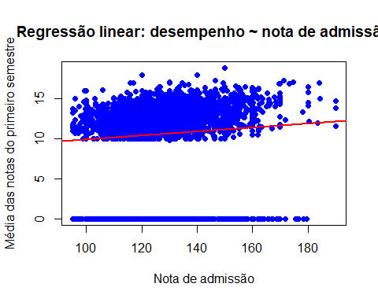
O resumo do modelo apresenta os coeficientes estimados:
- O intercepto ($β_{0}$) representa o valor esperado da média das notas do primeiro semestre quando a nota de admissão é zero (interpretação mais matemática do que prática, já que esse valor de X não ocorre na base).
- O coeficiente angular ($β_{1}$) é positivo e pequeno: indica que, a cada aumento de 1 ponto na Nota.de.admissao, a média das notas do primeiro semestre aumenta, em média, cerca de algumas centésimas de ponto.
- O coeficiente de determinação ($R^{2}$) é bem baixo (cerca de 0,5%), mostrando que a nota de admissão explica apenas uma pequena parte da variabilidade do desempenho no primeiro semestre.
- O teste de normalidade dos resíduos, em uma amostra, pode indicar pequenas violações de normalidade, mas, em geral, o ajuste é utilizado mais para descrever a tendência média do que para previsão precisa.

8. Transformação de dados
Por fim, vamos escolher uma variável numérica que não apresenta distribuição aproximadamente normal e aplicar uma transformação. Usaremos novamente a variável Media.das.notas.do.primeiro.semestre, que possui muitos valores concentrados em determinadas faixas (incluindo zeros), gerando assimetria.

Verificando a normalidade antes da transformação
set.seed(123)
variavel_q8 <- na.omit(df$Media.das.notas.do.primeiro.semestre)
# Teste de normalidade em uma amostra
amostra_q8 <- if (length(variavel_q8) > 500) sample(variavel_q8, 500) else variavel_q8
shapiro.test(amostra_q8)
##
## Shapiro-Wilk normality test
##
## data: amostra_q8
## W = 0.67953, p-value < 2.2e-16
# Histograma na escala original
hist(variavel_q8, main = "Histograma - média das notas (original)", xlab = "Média das notas do primeiro semestre", col = "blue")
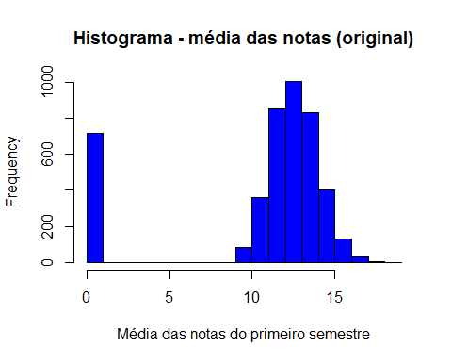
Os resultados do teste de Shapiro-Wilk e o histograma indicam que a distribuição da variável original não é bem ajustada por uma normal, apresentando assimetria.

Aplicando a transformação logarítmica
Como os valores são não negativos, aplicaremos uma transformação logarítmica do tipo $log\left(x+1\right)$ para evitar problemas com o logaritmo de zero.
variavel_log <- log(variavel_q8 + 1)
# Teste de normalidade após a transformação (em amostra)
amostra_log <- if (length(variavel_log) > 500) sample(variavel_log, 500) else variavel_log
shapiro.test(amostra_log)
##
## Shapiro-Wilk normality test
##
## data: amostra_log
## W = 0.52864, p-value < 2.2e-16
# Histograma após a transformação
hist(variavel_log, main = "Histograma - log(média + 1)", xlab = "log(Média das notas + 1)", col = "blue")
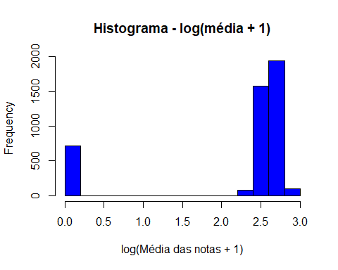
Após a transformação, o histograma tende a ficar mais simétrico e o teste de normalidade costuma indicar um ajuste um pouco melhor à distribuição normal, embora não perfeito, o que já é esperado em dados reais.

Revertendo a transformação para interpretar na escala original
media_original <- mean(variavel_q8)
media_log <- mean(variavel_log)
media_revertida <- exp(media_log) - 1
c(media_original = media_original, media_transformada = media_log, media_revertida = media_revertida)
## media_original media_transformada media_revertida
## 10.640822 2.188739 7.923951
A média na escala transformada (media_transformada) pode ser revertida para a escala original pela função inversa da transformação: $x=e^{log\left(x+1\right)}−1$. A média revertida (media_revertida) fica próxima da média original, permitindo interpretar os resultados em termos da escala de notas original.

